1. Marina Bay Sands Expo & Convention Centre
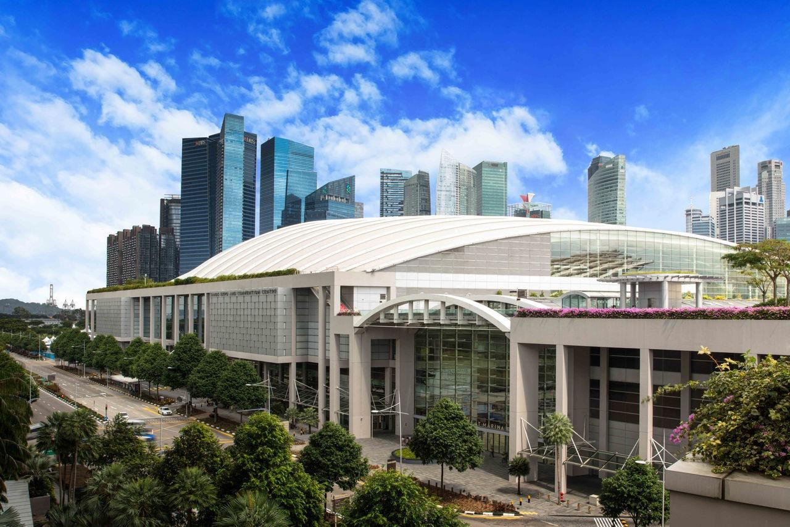
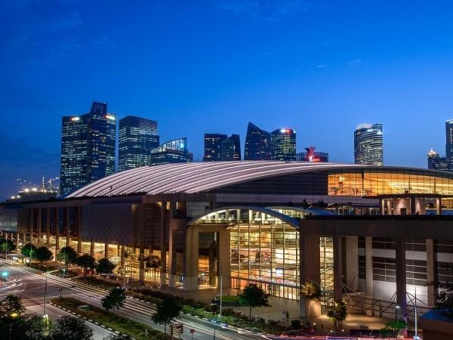
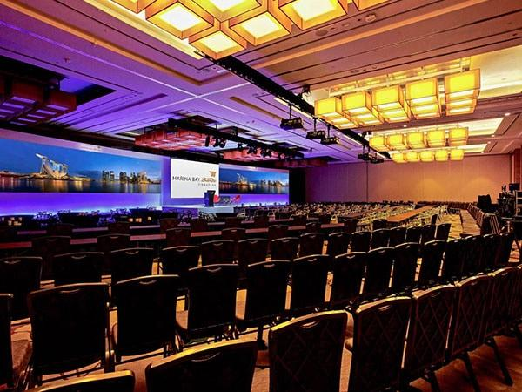
6
En av världens mest ikoniska och högpresterande konferensanläggningar.
- Stad: Singapore
- Kapacitet: upp till 45 000+ personer
- Över 120 000 m² eventyta
- Integrerat med hotell, casino och shopping
- Väldigt stark inom globala kongresser, tech-events och premium corporate events

2. Suntec Singapore Convention & Exhibition Centre
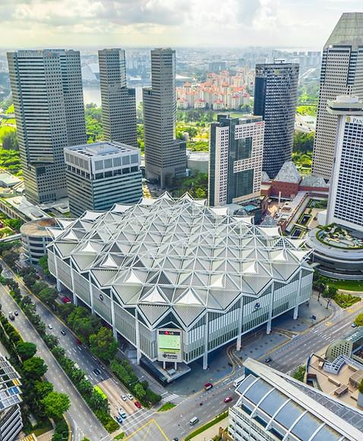
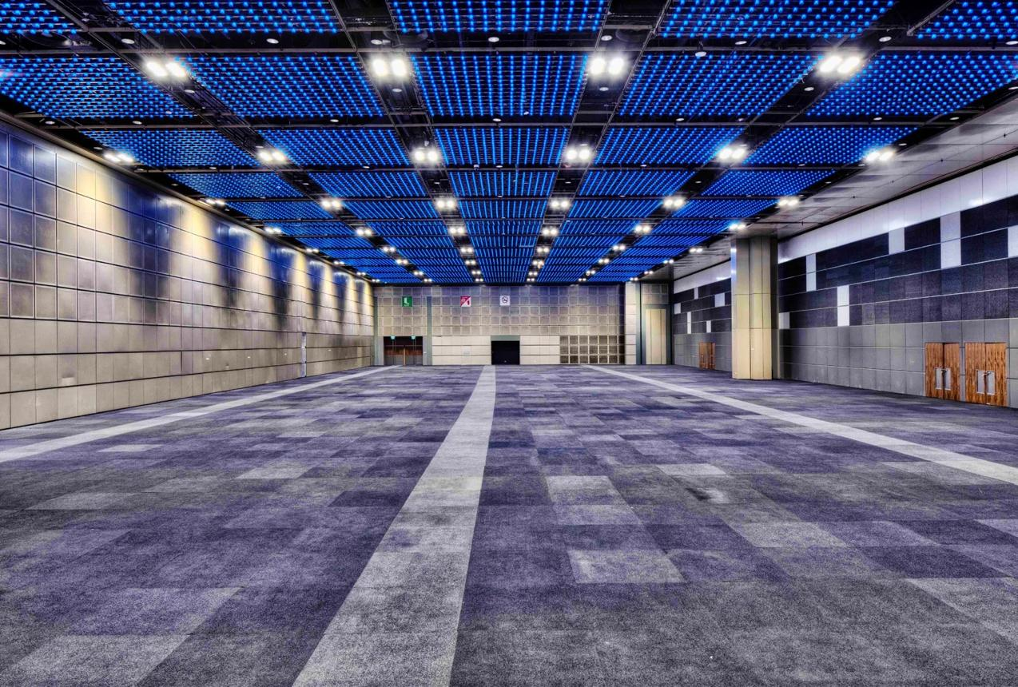
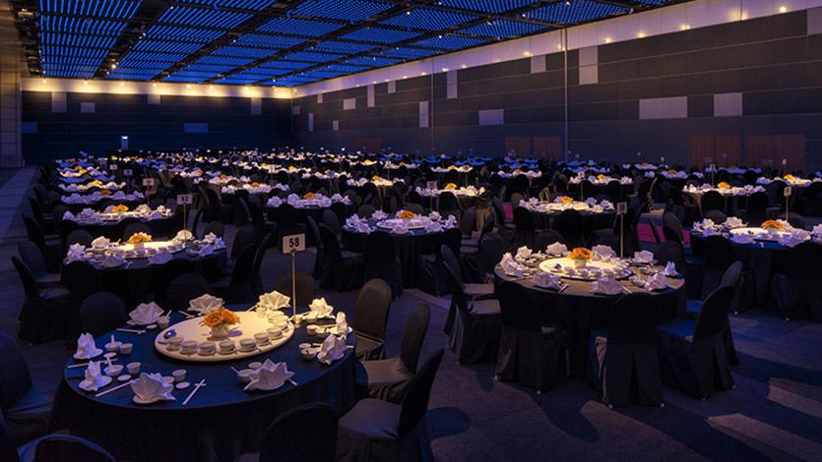
7
En av Asiens mest etablerade och centrala konferensanläggningar.
- Stad: Singapore
- Kapacitet: upp till 42 000+ personer
- Över 100 000 m² eventyta
- Centralt läge i Marina Bay-området
- Väldigt stark inom internationella mässor, B2B-events och stora konferenser

3. Singapore EXPO
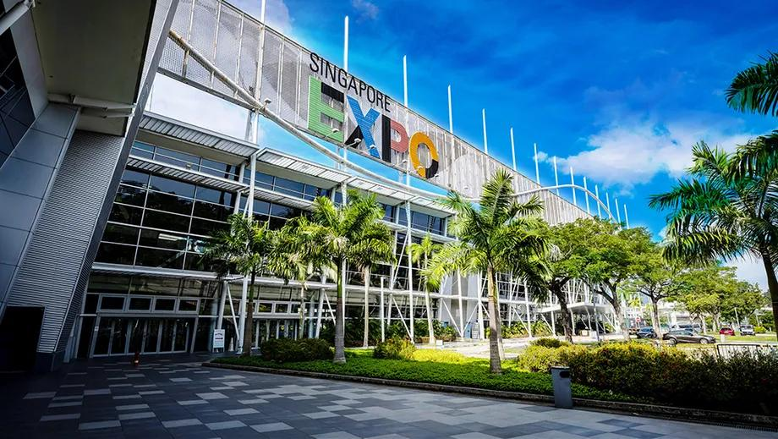
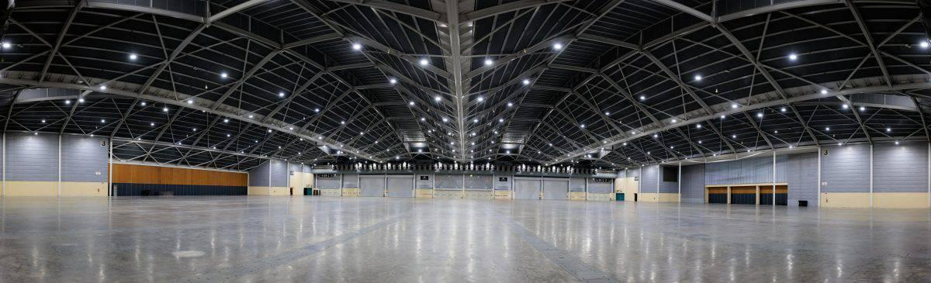
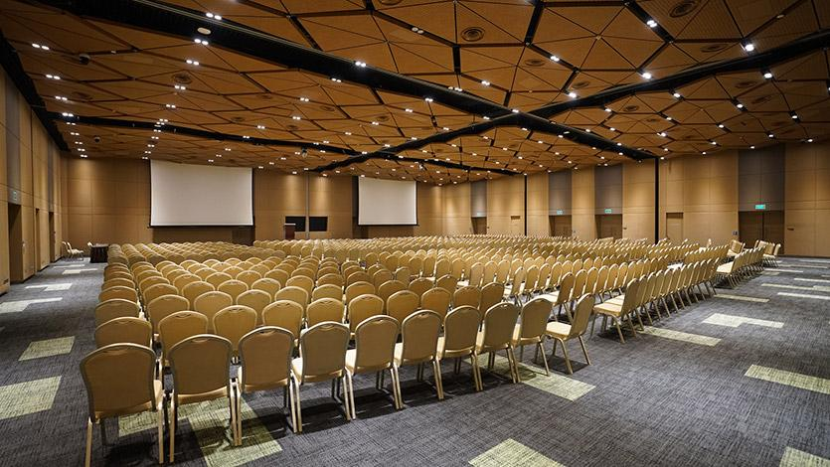
7
Singapores största mäss- och eventanläggning.
- Stad: Singapore
- Kapacitet: upp till 100 000+ personer
- Över 123 000 m² utställningsyta
- Nära Changi Airport
- Väldigt stark inom mega-events, internationella expo och stora B2B-mässor

4. Raffles City Convention Centre
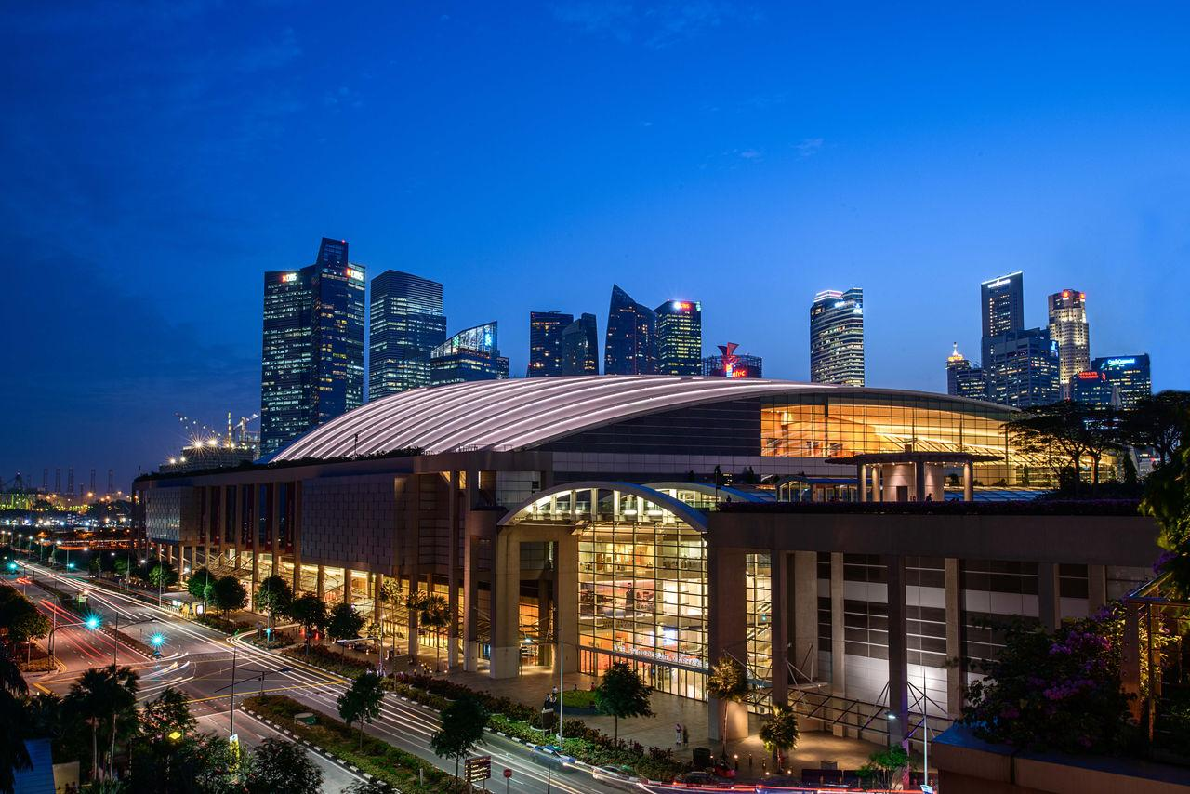
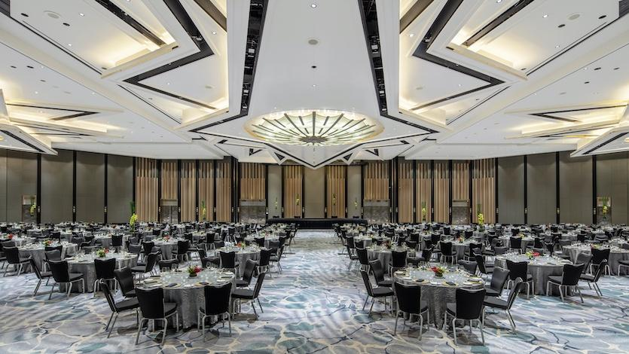
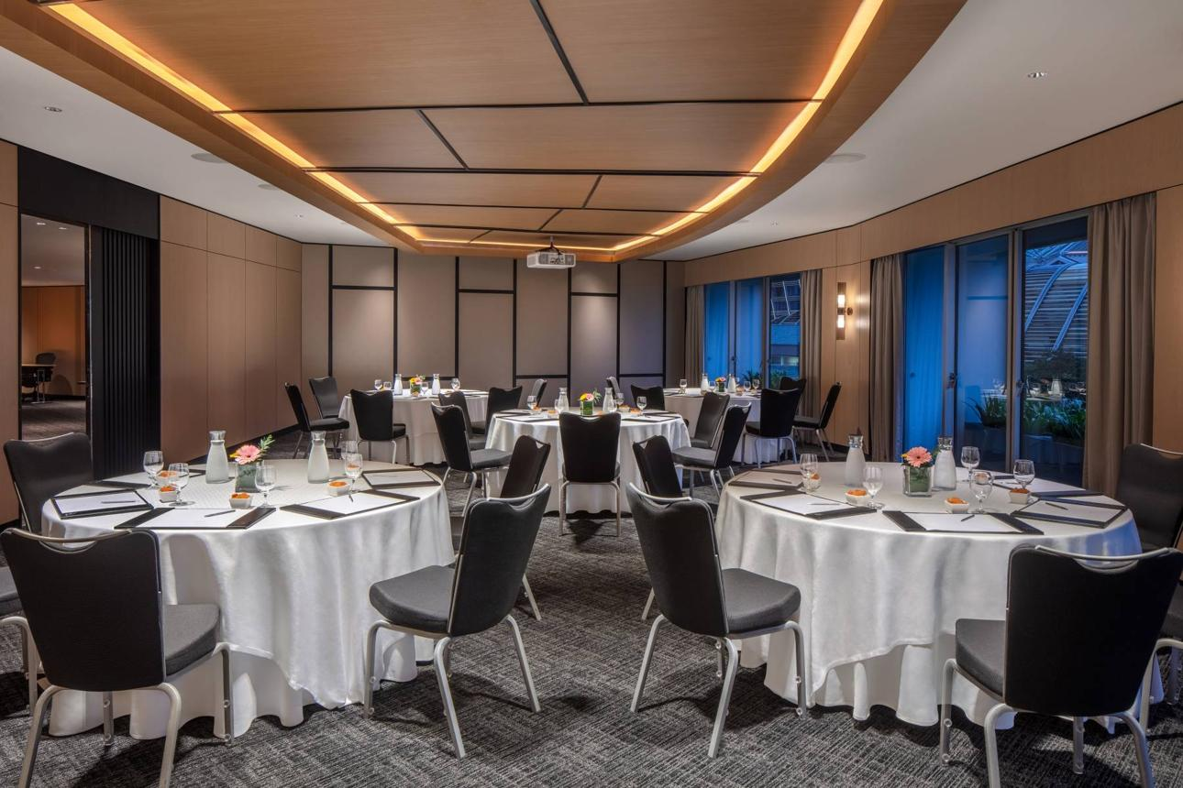
9
En av Singapores mest centrala och exklusiva konferensanläggningar.
- Stad: Singapore
- Kapacitet: upp till 6 500+ personer
- Integrerat med Fairmont & Swissôtel
- Premiumläge i city
- Väldigt stark inom internationella konferenser, corporate events och high-end meetings

5. Sands Grand Ballroom (Marina Bay Sands)
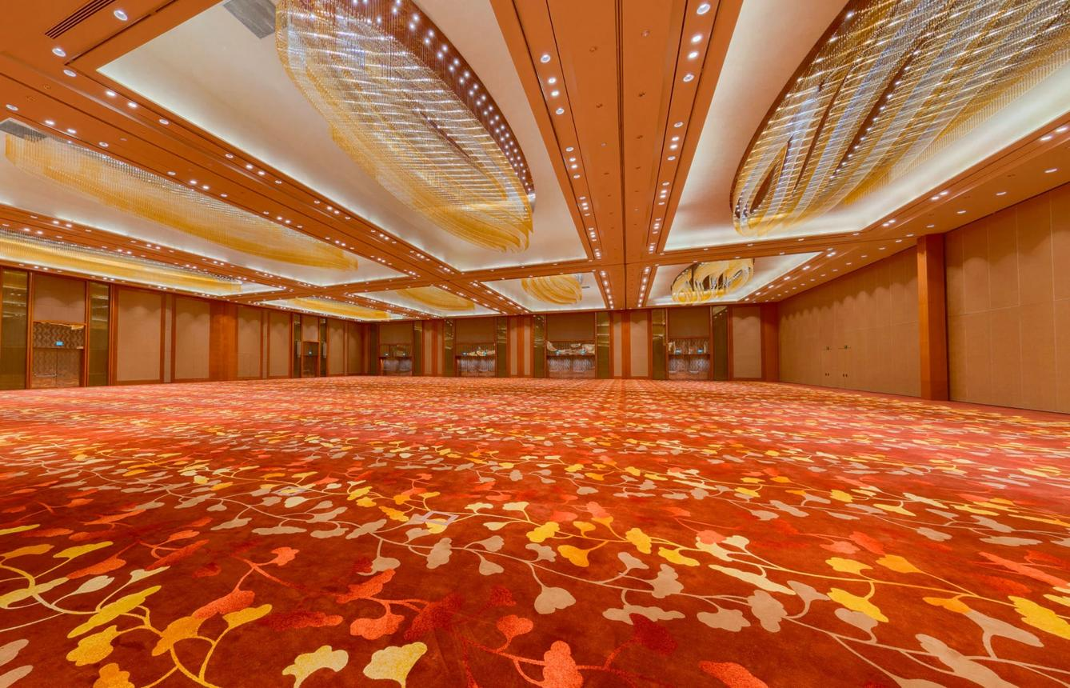
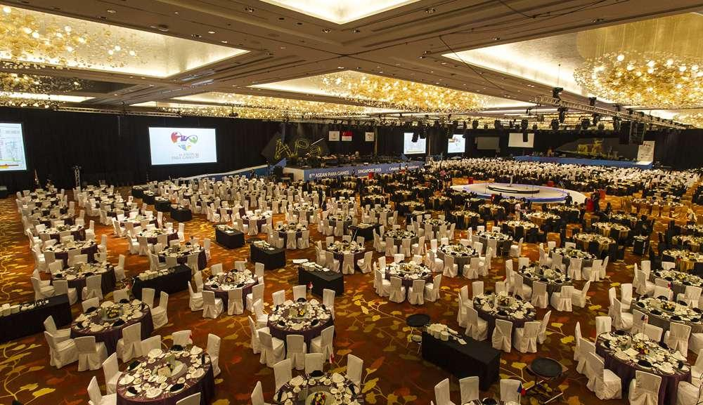
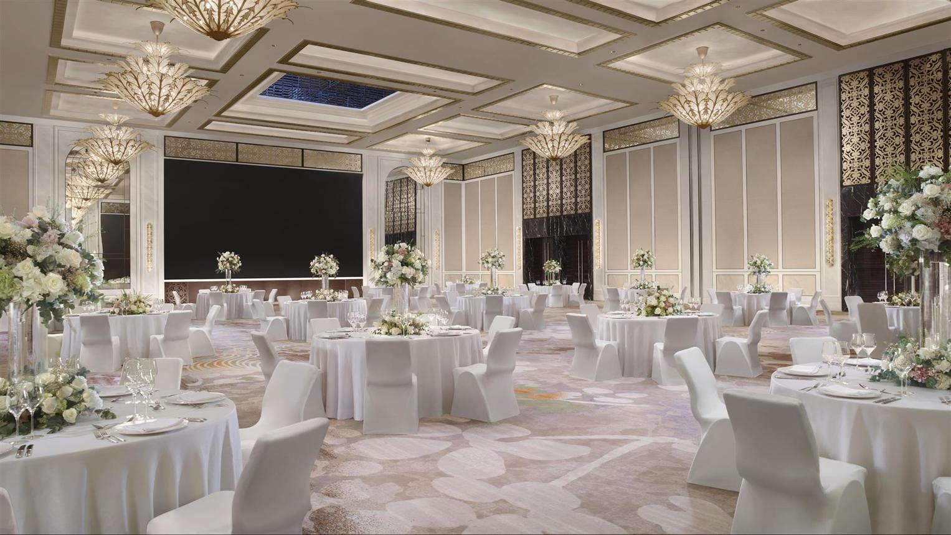
6
En av Asiens mest spektakulära ballroom-venues.
- Stad: Singapore
- Kapacitet: upp till 11 000+ personer
- En av världens största pelarlösa ballrooms
- Extremt high-end design och teknik
- Väldigt stark inom galor, globala toppmöten och premium corporate events

